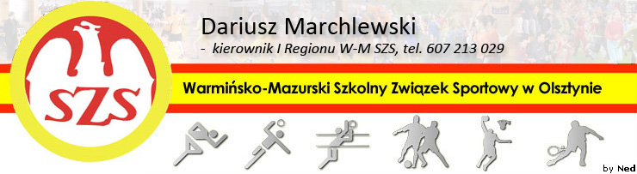
Biskupiec 07 11 2010

KOMUNIKAT ORGANIZACYJNY
Mistrzostw I Regionu WM SZS (półfinał wojewódzki)
W Piłce Ręcznej chłopców Gimnazjum

Informuję, że zawody odbędą się 10 I 2011r. o godzinie 10.00 w Hali Sportowej Gimnazjum w Karolewie.
Potwierdzenie udziału proszę zgłosić do kol. Jarosława Charkota – tel. 509 879 662

Zawody sfinansowane zostaną przez Gminę Kętrzyn

Regulamin rozgrywek zawarty jest w Wojewódzkim Kalendarzu Imprez WM SZS.

Przypominam o obowiązku złożenia list zawodników (potwierdzonych przez Dyrektora szkoły i Nauczyciela w-f), każdy zawodnik/zawodniczka obowiązany jest do posiadania ważnej legitymacji szkolnej.

Życzę sportowej walki w duchu fair Play i niezapomnianych wrażeń.

Kierownik I Rejonu WM SZS

Dariusz Marchlewski

